教育部國民及學前教育署普通型高級中等學校數學學科中心
數學教學達人培育方案線上增能新攻略V2實施計畫
- 計畫依據：
教育部國民及學前教育署112年7月24日臺教國署高字第1120095474號函核定「普通型高級中等學校數學學科中心112學年度工作計畫」。
- 計畫目的
  - 因應114學年度增加數學乙考試，奠基大學數學考招新趨勢，針對現行學測數學ＡＢ考科與數學甲乙，發展數學適性學習歷程新攻略與有效學習歷程建置。
  - 協助教師精熟掌握「十二年國民基本教育數學課程綱要」與「素養導向的教學與評量」思維與原則，並進而提升整體課程設計之方法與策略。
  - 針對近期調查發現的「自主學習」的學習歷程檔案，結合建置跨域多用途的學習歷程檔案，提供指導經驗分享，培育數學教師專業能力。
- 辦理單位
- 指導單位：教育部國民及學前教育署
- 主辦單位：教育部高中數學學科中心（臺北市立建國高級中學）
- 辦理內容
- 參加對象：全國各公私立高中職數學教師。
- 研習時間：112年12月13日(三) 13:00–16:10。
- 辦理方式：Google meet線上研習，連結網址：meet.google.com/fzs-ffgg-wvd。

時間 | 活動內容
12:40-13:00 | 線 上 報 到
13:00-14:30 | 學生在自主學習產出歷程檔案的經驗分享  主持人：臺北市立建國高中 曾政清老師  達人分享：臺北市立永春高中 高晟鈞老師
14:30-14:40 | 課間交流 / 護眼時間
14:40-16:10 | 數學與桌遊--由平面拼貼至立體拼貼  主持人：國立竹北高中 蕭佑玟主任  達人分享：臺北市立成淵高中 陳正鴻老師
16:10 | 綜合交流 / 課程結束
- 研習課程表：
- 報名方式：
- 請至線上填寫報名表單 https://forms.gle/eWYwhiGzPKJ2otfk9。
- 研習時數：研習結束後填寫回饋單作為核發時數依據，全程參與研習者核予4小時研習時數。
- 掌握「數學學科中心」最新訊息，請上網搜尋「數學學科中心」，官網查詢或追蹤FB粉專。
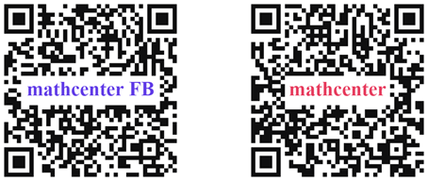

- 聯絡方式：02-23034381 #212、218 E-mail: fa241@gl.ck.tp.edu.tw／mathcenter212.ck@gmail.com
- 本計畫所需各項經費由本中心相關經費支應。
- 本計畫陳本中心主任核定後實施，修訂時亦同。

